**MANUAL DE USUARIO**

**MEDIC INVENTORY**

**VERSION 1**

**13/11/2023**

**TABLA DE CONTENIDO**

1. **INTRODUCCION……………………………………………………………..3**
2. **ALCANCE…………………………………………………………………….. 4**

1. **REQUISITOS DE CONOCIMIENTO PARA OPERAR EL SISTEMA………………………………………………………………………4**
2. **REQUERIMIENTOS DE HARDWARE Y SOFTWARE EN EL EQUIPO DEL CLIENTE………………………………………………………………………..5**
3. **POLITICA DE SEGURIDAD………………………………………………...5**
4. **MAPA DE NAVEGACION Y DESCRIPCION DE LAS FUNCIONES DEL SISTEMA ………………………………………………………………………6**
5. **INFORMACION SOBRE LA MESA DE AYUDA………………………………………………………………………...23**
6. **DESCRIPCION DE LOS MENSAJES DE ERROR………………………………………………………………………..24**
7. **INTRODUCCION**

Los objetivos de este manual de usuario facilitaran la dinámica de uso y dará instrucciones específicas para un determinado trabajo, ya sea búsqueda o solución con una mejor comprensión para el usuario que lea el documento. Dará paso a la realización de resolución de problemas dentro del sistema y abarcará toda la funcionalidad del sistema, explicará a detalle todo lo que pasa y porque dentro de la misma, el usuario será capacitado a través de este manual de usuario y sabrá como manejar el sistema y todas sus funcionalidades para cumplir un objetivo general y especifico. El propósito planteado en el desarrollo del software de inventario se basa en una mejor condensación sobre la información en las diferentes IPS, ya que se ha visto como problemática que estas mismas no tienen un control sobre los medicamentos, lo que causa perdidas tanto de productos como de recursos económicos. Este sistema se hizo mediante la opinión de diferentes IPS oncológicas vistas antes de hacer el sistema de inventario con lo cual el propósito es mejorar la cantidad de pérdidas de medicamentos y optimizar mejor los tiempos de entrega y de fecha de vencimientos de estos. En el contexto del manual al momento de realizar un procedimiento se necesita un estilo de presentación de la información, por ende, el usuario será el lector principal de este manual para hacer el seguimiento y operación que se requiera, no solo es hacer seguimiento, es poder capacitar al usuario para agilizar sus funciones y hacer mejor manejo del sistema. El usuario será dirigido directamente a este manual con el objetivo de poder capacitar a la persona encargada con conocimientos no muy avanzados sobre el sistema y le ayudará a entender cómo y porque del sistema.

1. **ALCANCE**

El alcance de este manual esta basado en que no cuenta con un conocimiento muy amplio sobre los errores destinados del sistema ya que al ser una primera prueba de estos no se podrían saber los errores totales a diferencia de poder usar el sistema con el pasar del tiempo, ya que con el tiempo de uso se puede pueden sacar mejores conclusiones sobre posibles errores y soluciones al sistema. Este manual es para los usuarios que necesiten aprender el manejo del sistema de una manera más efectiva y dinámica y para los administradores que tengan que conocer un poco más de cómo es el manejo del sistema para los registros de los usuarios y demás interfaces que le conciernen al administrador. Las actualizaciones de este manual se irán renovando cada que se encuentre información nueva sobre el mismo, es decir, información de nuevos errores en el sistema para cambiar el manual de paso, o nuevas actualizaciones y funciones del programa.

1. **REQUISITOS DE CONOCIMIENTO PARA OPERAR EL SISTEMA**

el espacio de la computadora debe cumplir ciertos requisitos antes de iniciar el proceso de uso, ya que podrían surgir errores al momento de utilizarlo en un equipo no competente, tener un ambiente adecuado para utilizarlo también es vital en el proceso del servicio, no es instalarlo como programa en un equipo, si no, es usar una página web de URL con los funcionamientos necesarios para que cualquier proceso que se desee hacer enfocado al sistema, se pueda hacer desde URL y no tener la necesidad de instalar algún software al equipo. En cuanto a su configuración inicial se debe tener en cuenta los siguientes factores: un buen servicio de internet, un equipo portátil o de mesa lo suficientemente adecuado para cualquier actividad enfocada al sistema. Un ambiente de trabajo sano, un perfil en el sistema del servicio con lo cual podrá comenzar las operaciones que se requieran y por último leer este manual en caso de que se presente algún inconveniente con el uso optimo del mismo y/o si se presenta alguna inquietud. Los conocimientos básicos para operar el sistema es una ofimática un poco amplia y conocimientos básicos en la web como buscar

1. **REQUERIMIENTOS DE HARDWARE Y SOFTWARE EN EL EQUIPO DEL CLIENTE**

|  |  |
| --- | --- |
| Hardware | * Procesador de 64 bits de varios núcleos, como un procesador Intel Core i5 o i7 o un procesador AMD equivalente * 16 GB de RAM * Tarjeta gráfica compatible con DirectX 11 o posterior |
| Software | * Windows 10 o superior * macOS X 10.10 o superior * Ubuntu 14.04 LTS o superior |

1. **POLITICAS DE SEGURIDAD**

Las políticas de seguridad se refieren a las normas y directrices establecidas por una organización o entidad para garantizar la seguridad de la información y proteger los activos digitales. Esta política es un conjunto de reglas y prácticas que los usuarios deben seguir para mantener un entorno seguro y protegido.

Por ello al momento de aplicar las políticas de seguridad se dejan en claro varios temas, entre ellos:

* 1. Contraseñas seguras: Las contraseñas seguras las implementara el respectivo administrador del sistema en la cual dará al usuario su usuario y contraseña únicos para cada uno de los integrantes que requieran usar el sistema.
  2. Acceso autorizado: El acceso esta únicamente autorizado para los administradores del sistema, los lectores respectivamente y los usuarios admitidos a usar el sistema, además no se podrá ingresar con otro tipo de usuario que se haya registrado en el sistema y ya no esté en el mismo.
  3. Concientización de seguridad: Este punto corresponde a que los usuarios sean muy cuidadosos al momento de usar el sistema ya que pueden existir amenazas de seguridad contra el sistema, por lo tanto, es de suma importancia informar a los encargados del sistema alertar por posible incidente e informar para una pronta solución.
  4. Cumplimiento legal: Es de suma importancia que los usuarios destinados a usar el sistema sean conscientes de todas las leyes de privacidad al usar el mismo, se tiene en cuenta que todo tiene que ser con respecto a las normas y reglas que establezca la unidad a utilizar este sistema.
  5. Política de respaldo: se refiere a una copia de seguridad periódica en el sistema con la cual ayudara a no perder mucha información del sistema de manera espontánea y critica.

1. **MAPA DE NAVEGACION Y DESCRIPCION DE LAS FUNCIONES DEL SISTEMA**

El mapa de navegación es enfocado a los usuarios para ver los diferentes apartados existentes dentro del sistema para poder visualizar y tener en perspectiva como es cada una de las diferentes funciones y como funciona. Cabe aclarar que se mostraran únicamente para los usuarios el apartado del sistema en cuestión, los administradores aparte de tener acceso a las funciones que realizara el usuario, podrá hacer una función mas dentro del sistema que es la opción de BORRAR. Esta función es para los administradores exclusivamente para tener en cuenta que es la información que se quiera borrar, encontrar un motivo por la cual se tenga que borrar y hacer el respectivo descarte de la información. Después esta el usuario (lector) la cual podrá observar únicamente la información de medicamentos y categorías y subcategorías más sin embargo no podrá hacer ningún cambio en ella, ya sea agregar, editar o eliminar. Un ejemplo de cual es la diferencia de un usuario a un administrador y de un administrador a un lector respectivamente hablando del uso del sistema es de la siguiente manera.

USUARIO:

LECTOR:

* 1. **INICIO DE SESION**

El "inicio de sesión" se refiere al proceso mediante el cual un usuario accede a un sistema, aplicación o plataforma proporcionando credenciales de identificación. Estas credenciales generalmente consisten en un nombre de usuario y una contraseña, aunque en algunos casos se pueden utilizar otros métodos de autenticación, como huellas dactilares, reconocimiento facial, tarjetas inteligentes, entre otros. Cuando un usuario desea acceder a un sistema que requiere autenticación, se le solicita que ingrese su información de inicio de sesión. En el caso de este sistema se pedirá el correo ingresado previamente por el administrador (el administrador dará a conocer al usuario el correo y contraseña registradas en el sistema) una vez ya ingresados se iniciará la sesión del perfil de usuario de manera correcta.

En este apartado se colocan el correo y la contraseña debidamente escritas ya que puede que no las acepte por tener errores ortográficos al momento de hacer Login. No es obligatorio pero una vez ya diligenciada esa información darle **CLICK** al botón azul llamado iniciar sesión o simplemente presionar **ENTER**.

* 1. **PANTALLA PRINCIPAL**

Pantalla principal es el apartado donde se mostrarán todas las diferentes interfaces del programa y sus funcionalidades, se encontrarán las diferentes vistas y por lo tanto todos los apartados que lleva el sistema para hacer la gestión y utilización de este. Una vez ya hecha el proceso de inicio de sesión se mostrará la pantalla principal en la cual tiene una portada de bienvenida y el nombre del rol con el que se inicia sesión.



Se vera el menú principal con las diferentes interfaces navegables en el sistema, están en la parte arriba con los nombres de medicamentos, formula médica, distribuidor y las demás con las cuales puede acceder sin ningún problema y puede ver la información diseñada para cada apartado.

* 1. **MEDICAMENTOS**

En el apartado de los medicamentos se mostrará el nombre del producto o medicamento junto con las siguientes informaciones:

-DESCRIPCIÓN: Mostrara la información del producto.

-FECHA DE FABRICACIÓN DE MEDICAMENTO: Mostrara como su nombre lo explica, la fecha de fabricación del producto con lo cual ayudara a saber que tanta vida de existencia tiene cada producto.

-FECHA DE VENCIMIENTO**:** Así como se muestra la fecha de fabricación del producto, se mostrará su fecha de vencimiento para evitar pérdidas de este.

CANTIDAD DE UNIDADES**:** La cantidad de unidades mostrara la cantidad que esta disponible para el producto total.

VALOR UNIDAD MEDICAMENTO**:** Es el valor que se le da a cada unidad del producto al momento de hacer una venta y así proceder a hacer el proceso a las diferentes IPS.

NUMERO DE LOTE: Este es usado para gestión de la producción, seguimiento, distribución y venta de los productos, así como también es considerado como numero único identificador para los diferentes analgésicos y farmacéuticos.

EDITAR: El proceso de edición dejara colocar nueva información y cambiar la que ya estaba propuesta con lo cual aparecen los diferentes apartados para rellenar la información que se cambiara.

Una vez llenada la información requerida se dará **CLICK** al botón verde llamado “Agregar Medicamento” o en su caso cuando ya no se requiera cambiar la información se le dará **CLICK** al botón azul llamado “Cancelar”

ALERTA DE VENCIMIENTO: La alerta de vencimiento como su nombre lo indica alertara sobre los productos que están a punto de vencerse y/o si hay cantidades bajas del mismo. Se diferencian con 2 símbolos con los cuales será mas comprensible el tipo de alerta del sistema donde ROJO es cantidad baja y fecha de vencimiento próximo de los productos y por último amarillo únicamente mostrara fecha de vencimiento próxima del producto.

En el apartado abajo del nombre de MEDICAMENTO están 4 funciones las cuales son:

**-**AGREGAR MEDICAMENTO**:** La cual tendrá un apartado parecido al de editar con la cual se llenará la información para agregar nuevos medicamentos

-PDF MEDICAMENTO: Mostrara la documentación sobre unidades el nombre de productos y demás factores mostrados en estilo PDF para hacer seguimiento físico de este y poderlo imprimir.

**-**PDF MEDICAMENTOS POR VENCER**:** Mostrará el nombre del medicamento su fecha de vencimiento e información adicional sobre los medicamentos cerca de su fecha de caducidad.

**-**PDF MEDICAMENTOS MAS USADOS**:** Con el fin de visualizar cual es el producto que más fluye entre las IPS y las que están en tendencia al momento de vender. Así mismo se hace el trabajo de poderse imprimir para seguimiento de esa información más ordenada en cuadros comparativos.

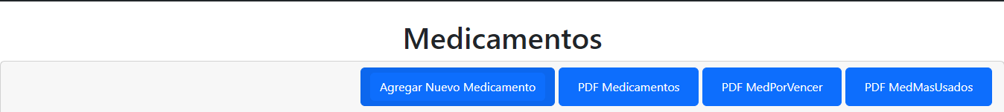

* 1. **CATEGORIAS Y SUBCATEGORIAS**

En el apartado de categorías y subcategorías podemos encontrar como categorías los nombres de los productos disponibles, es decir que se encontrara el nombre de la marca a la cual pertenece este medicamento y así sucesivamente con los demás nombres de marcas y productos. Al momento de hablar de las subcategorías a la categoría inicial electa, se mostrará las derivaciones de medicamentos sobre la marca de producto escogido, es decir que mostrara la misma marca de producto, pero los diferentes productos disponibles dentro de esa marca de producto.

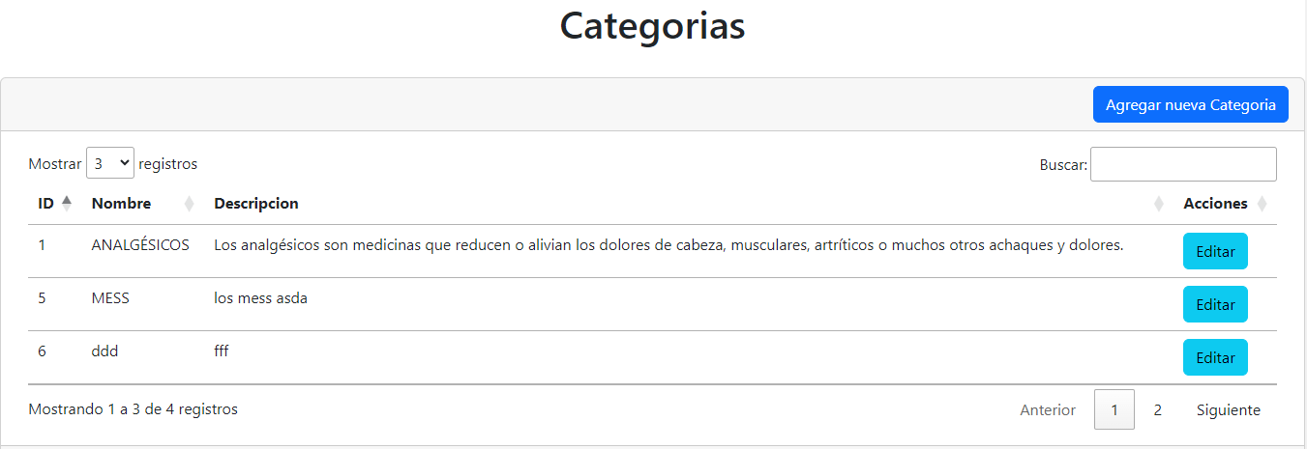

Existen dos botones existentes que tienen un propósito especifico entre ellos 2 existen nueva categoría y el botón de editar, las cuales sirven para:

-AGREGAR NUEVA CATEGORIA: Sirve para agregar una nueva categoría, es decir agregar una nueva marca de producto junto con su descripción y poderla ver en los demás apartados existentes de producto en el sistema.

-EDITAR**:** Editar una categoría es cambiar una información que ya había anteriormente por una nuevo, por ello al momento de dar **CLICK** en el botón de editar se tendrá que llenar un formulario corto con la información requerida para cambiar los datos que habían de categoría. Entre los datos que hay por cambiar existe ID que será su número de identificador único el nombre a cambiar de la categoría y su respectiva descripción nueva.

En subcategorías no cambia nada el proceso de editar y agregar nueva información es exactamente el mismo proceso que con categoría, solo que con información mas detallada al momento de llenar las descripciones ya que se hablara mas de productos más específicos de la categoría existente solamente que para entrar a subcategorías se hace desde el apartado de categorías donde se desplegara un apartado donde se visualizara la entrada al mismo.

* 1. **DISTRIBUIDOR**

Al momento de ingresar a la función de distribuidores se mostrará todos los distribuidores existentes en el sistema y se llevará registro de datos personales necesarios en el mismo. El proceso que los distribuidores es poder llevar los productos a las diferentes IPS y es necesario tener control sobre quien como y cuando se llevaron los productos a las IPS.

Así mismo como en el apartado anterior de categorías y subcategorías existe la opción de agregar y editar información sobre los distribuidores existentes, con el propósito de tener en cuenta a los reales distribuidores autorizados y que no haya inconvenientes al futuro.

Esta información es un formulario con la cual se podrá agregar un nuevo distribuidor en el sistema ayudando a tener una lista actualizada sobre el personal autorizado para realizar esta actividad. La información por llenar se basa en información personal la cual se tendrá que llenar de manera obligatoria, entre esa dicha información llenar **NIT**, Dirección, Celular, Teléfono y Nombre.

Por Último, si se requiere cambiar información por una nueva en el apartado de editar con el fin de tener información mal detallada y querer cambiarla de ser necesario.

* 1. **DEVOLUCIONES**

Devoluciones es el apartado donde se puede ver que productos fueron devueltos y su información detallada de porque, su estado y la cantidad de vuelta.

Agregar una nueva devolución es poder registrar la devolución y así como en los demás apartados se tiene que llenar el formulario con la información requerida para hacer exitoso el proceso de la devolución de un producto. El listado a llenar la información es el nombre del producto, motivo, estado, cantidad y numero de pedido.

Igualmente, con los demás al editar se tiene que rellenar con información nueva para cambiar algún tipo de información de una devolución anterior y/o nueva.

* 1. **FORMULAS MEDICAS**

Las fórmulas medicas son las fórmulas que los clientes compran para su salud con receta médica requerida. La intención es poder comprar desde el sistema un medicamento en específico, por ello se diseña el apartado de formula médica para hacer todo el proceso y seguimiento de compra y de inventario.

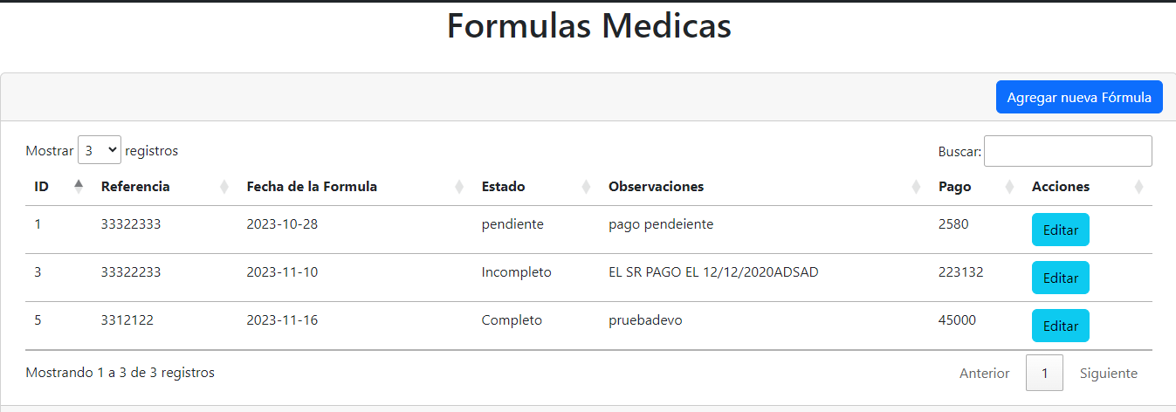

La referencia seria su número de identificador de formula, la fecha de formula la cual fue la fecha en la que se pidió dicha formula, el estado si ya está incompleto completo o pendiente por realizar, sus observaciones y finalmente el pago referente al número de recibo.

Como siempre sus dos botones de editar y agregar formula con la cual se llena de la misma forma que en los demás apartados, con la información de referencia, fecha de la formula, estado, observaciones y numero de pago.

Al agregar una nueva fórmula se tendrá que ver así el formulario a llenar y finalmente completado se le dará a agregar formula y automáticamente estará en el sistema registrada con su respectiva información.

* 1. **PAGOS**

El apartado de pagos se hace referencia a la información necesaria sobre quien, y que compro los medicamentos, se puede ver su número identificador, su estado, la fecha y la persona de quien la pago

El agregar y editar información es lo mismo para todas, un formulario con la información necesaria a llenar y ya queda llenado en el sistema los cambios hechos al momento de hacer este proceso.

* 1. **PEDIDOS**

Los pedidos son la información que se le da al sistema sobre el tipo de pedido en el que entran o salen los productos a las diferentes ips, es necesaria toda su información ya que en este paso se vera la siguiente información:

-ID

-TIPO DE PEDIDO

-FECHA DEL PEDIDO

-COSTO

-NOMBRE DEL PRODUCTO

-CANTIDAD

-FECHA DE ENTREGA

-FECHA DE ENVIO

-ESTADO

El estado de pedido es el tipo con el que se llega o se van los productos, es decir que si el tipo es ENTRADA es que los productos llegaron al inventario y por ende se llenó otra vez el inventario en el sistema. Por último, si es salida es porque se sacaron productos del inventario y del sistema y se dirigen hacia distribuidores para hacer la respectiva entrega.

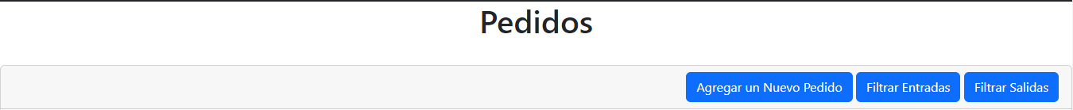

Este apartado es importante ya que tiene 3 botones con su respectiva función, la cual es que agregar un nuevo pedido es el formulario básico como el de los demás apartados para crear un nuevo pedido a entregar. Filtrar entradas y Filtrar salidas es hacer la búsqueda de los productos que salieron del inventario o que llegaron al inventario.

Al entrar al apartado de filtrar búsquedas si de entrada o de salida es verificar la información que es necesaria por cualquier causante de búsqueda. Ayudará en la búsqueda de pedidos importantes la cual podría tener algún error de envió o de estado o cualquier tipo de error no coincidente en el inventario se podría buscar aquí, primeramente.

* 1. **PROVEEDORES**

Los proveedores son los que ayudan a rellenar el inventario con sus productos y medicamentos, más que todo son los que da las bases para hacer la recolección y envíos a las diferentes IPS oncológicas donde se iniciaría todo el proceso del sistema así que por ello en el apartado de proveedores se necesita tener registro de todos los proveedores que llegan con numero identificador y demás datos que se necesiten al momento de hacer la entrada de productos al inventario.

Como ejemplo en los anteriores apartados siempre en el perfil de usuario se podrá agregar y editar la información que se requiera, en este caso lo son el nombre, el nit, dirección, celular y teléfono. Y para editar es solamente cambiar los datos que ya estaban creados por unos nuevos para el proveedor.

* 1. **SUCURSALES**

Las sucursales son la información de donde se entregan los productos del sistema, la cual se podrá ver el numero identificador, dirección, nombre y nivel de la sucursal.

Como en los demás apartados existe los botones de agregar y editar la información sobre la sucursal requerida.

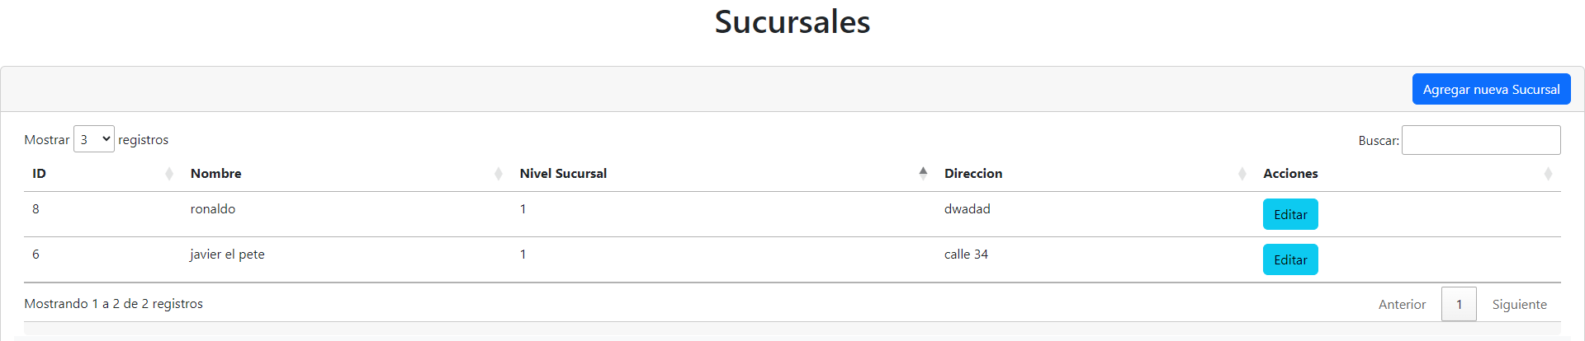

El botón de agregar nueva sucursal tendrá la misma información a llenar de la que se muestra en el mismo apartado, es decir que mostrara el formulario para llenar con los datos de los nombres, el nivel de sucursal, dirección e ID. Así mismo el botón de editar se mostrará de la misma forma solo que cambiando los datos que ya existen dentro de la sucursal elegia a editar

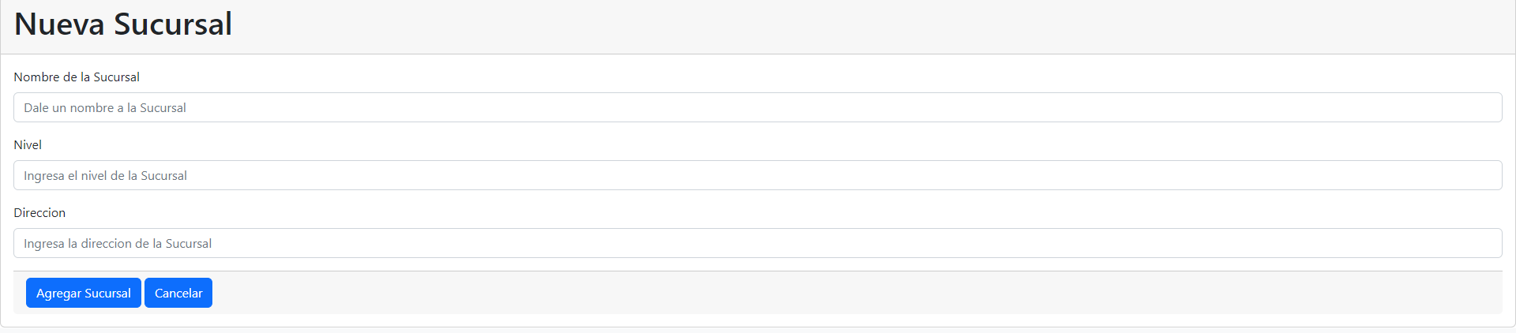

Las funciones principales del sistema son en hacer mejor conversión del inventario y poder manejar el flujo de compras establecidas desde las IPS, una de las funciones es poder visualizar la cantidad de medicamentos totales del inventario de los productos en el sistema con el objetivo de que no haya futuras perdidas tanto económicas como de medicamentos. Teniendo en cuenta el propósito del sistema, su función principal será tener el control y manejo de los productos con la finalidad de que no haya brechas de perdidas y se lleve a cabo una comunicación mas exacta con las bodegas de inventario y sus proveedores con lo que pasa sobre los productos.

* 1. **USUARIOS**

Este apartado es exclusivo del administrador por lo cual el tendrá acceso al registro de todos los usuarios del sistema debidamente gestionados y autorizados a utilizar el mismo. Teniendo en cuenta que posee con que pueda eliminar los usuarios que ya no deben utilizar el programa también puede editar buscar y agregar mas usuarios al sistema llevando un control muy efectivo sobre quienes pueden utilizarlo.

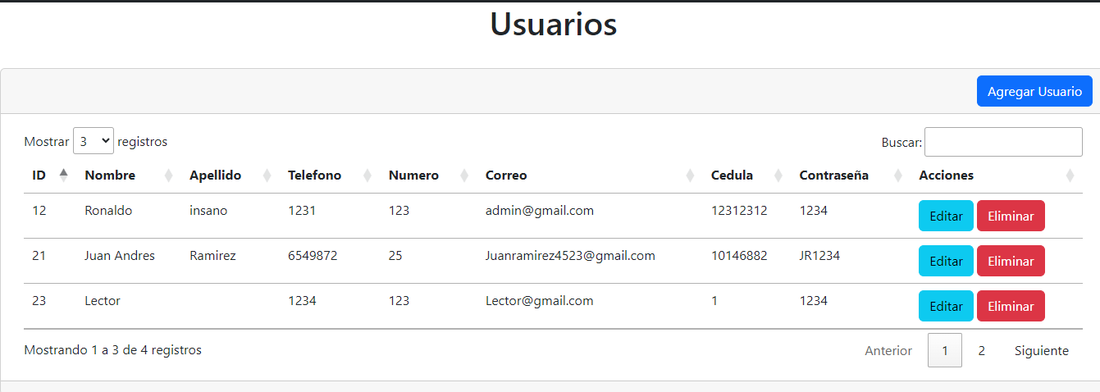

También mostrara información personal sobre el personal autorizado para usar el sistema, entre esa información esta la id, el nombre, apellido, teléfono, numero, correo, cedula, contraseña. Si se quiere borrar un usuario se tendrá que dar click al botón de eliminar por lo que se ha hecho una confirmación de seguridad por si se llega a presionar de manera errónea, por lo cual se mostrara así:

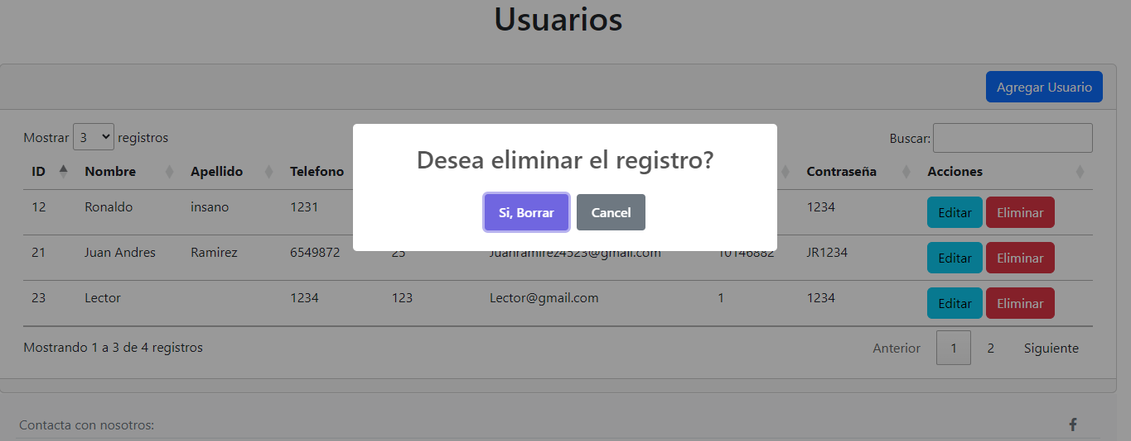

1. **INFORMACION SOBRE LA MESA DE AYUDA**

|  |  |
| --- | --- |
| Nombre | Jose Nicolás Riaño Abril |
| Rol | analista, programador y diseñador |
| Categoría profesional | Programador de software |
| Responsabilidades | Diseñar programar y liderar el proyecto |
| Información de contacto | tel 3223943355 |
| Aprobación |  |

|  |  |
| --- | --- |
| Nombre | Juan Felipe Forero Herrera |
| Rol | Programador |
| Categoría profesional | Programador de software |
| Responsabilidades | Backend |
| Información de contacto | tel 3182918236 |
| Aprobación |  |

|  |  |
| --- | --- |
| Nombre | Javier Alejandro Cortes Escobar |
| Rol | programador |
| Categoría profesional | programador de software |
| Responsabilidades | backend |
| Información de contacto | tel: 3132237792 |
| Aprobación |  |

|  |  |
| --- | --- |
| Nombre | Ronaldo José Barragan Salazar |
| Rol | Programador |
| Categoría profesional | Programador de software |
| Responsabilidades | Frontend |
| Información de contacto | Tel: 3133983134 |
| Aprobación |  |

|  |  |
| --- | --- |
| Nombre | Sergio Gomez Pinzon |
| Rol | Programador |
| Categoría profesional | Desarrollador de software |
| Responsabilidades | Backend |
| Información de contacto | Tel: 3132825310 |
| Aprobación |  |

1. **DESCRIPCION DE LOS MENSAJES DE ERROR**

ERROR1: Error al tomar una devolución ya que hace una repetición a un producto que ya ha sido devuelto, al no existir este producto el programa no hará absolutamente nada y arrojará un error. Lo marcado con azul es escribir el numero del pedido a lo cual no arrojara el error si se hace de manera manual.

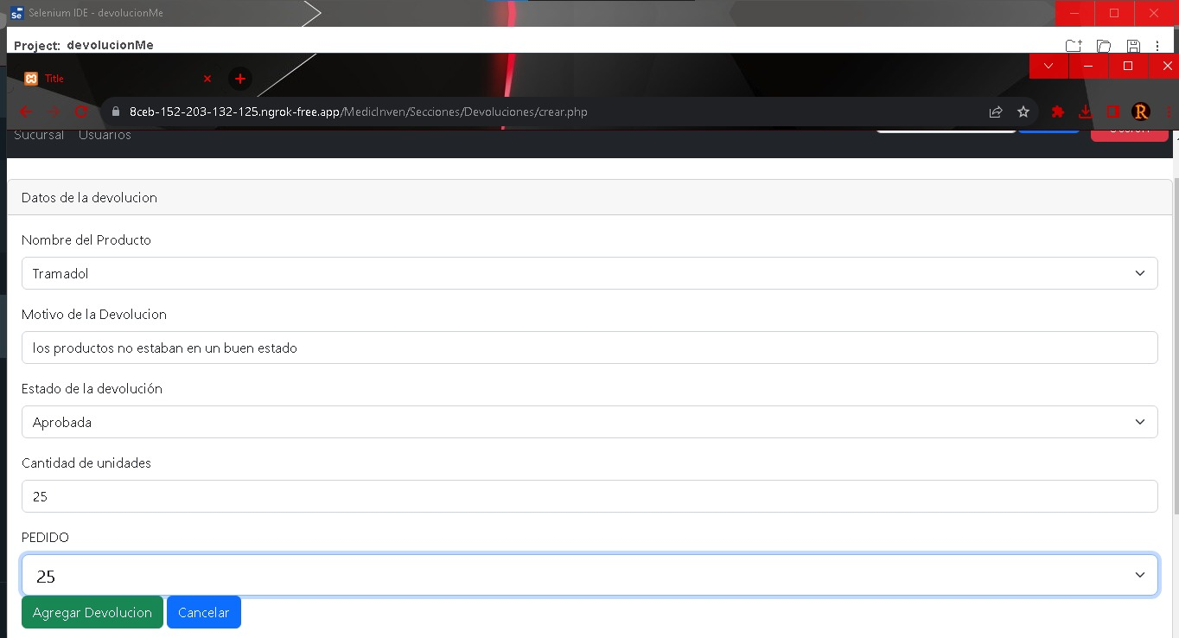

ERROR:

ERROR2: Un error al crear un pedido por parte de la extensión del pedido, no selecciona el apartado de tipo de pedido por lo que no se podría colocar la información a rellenar, la posible solución es darle doble click al mismo apartado y así ya dejaría seleccionar el tipo y ya estaría solucionado.

